大连北乐房屋开发有限公司欧洲小镇B区项目
规划公布

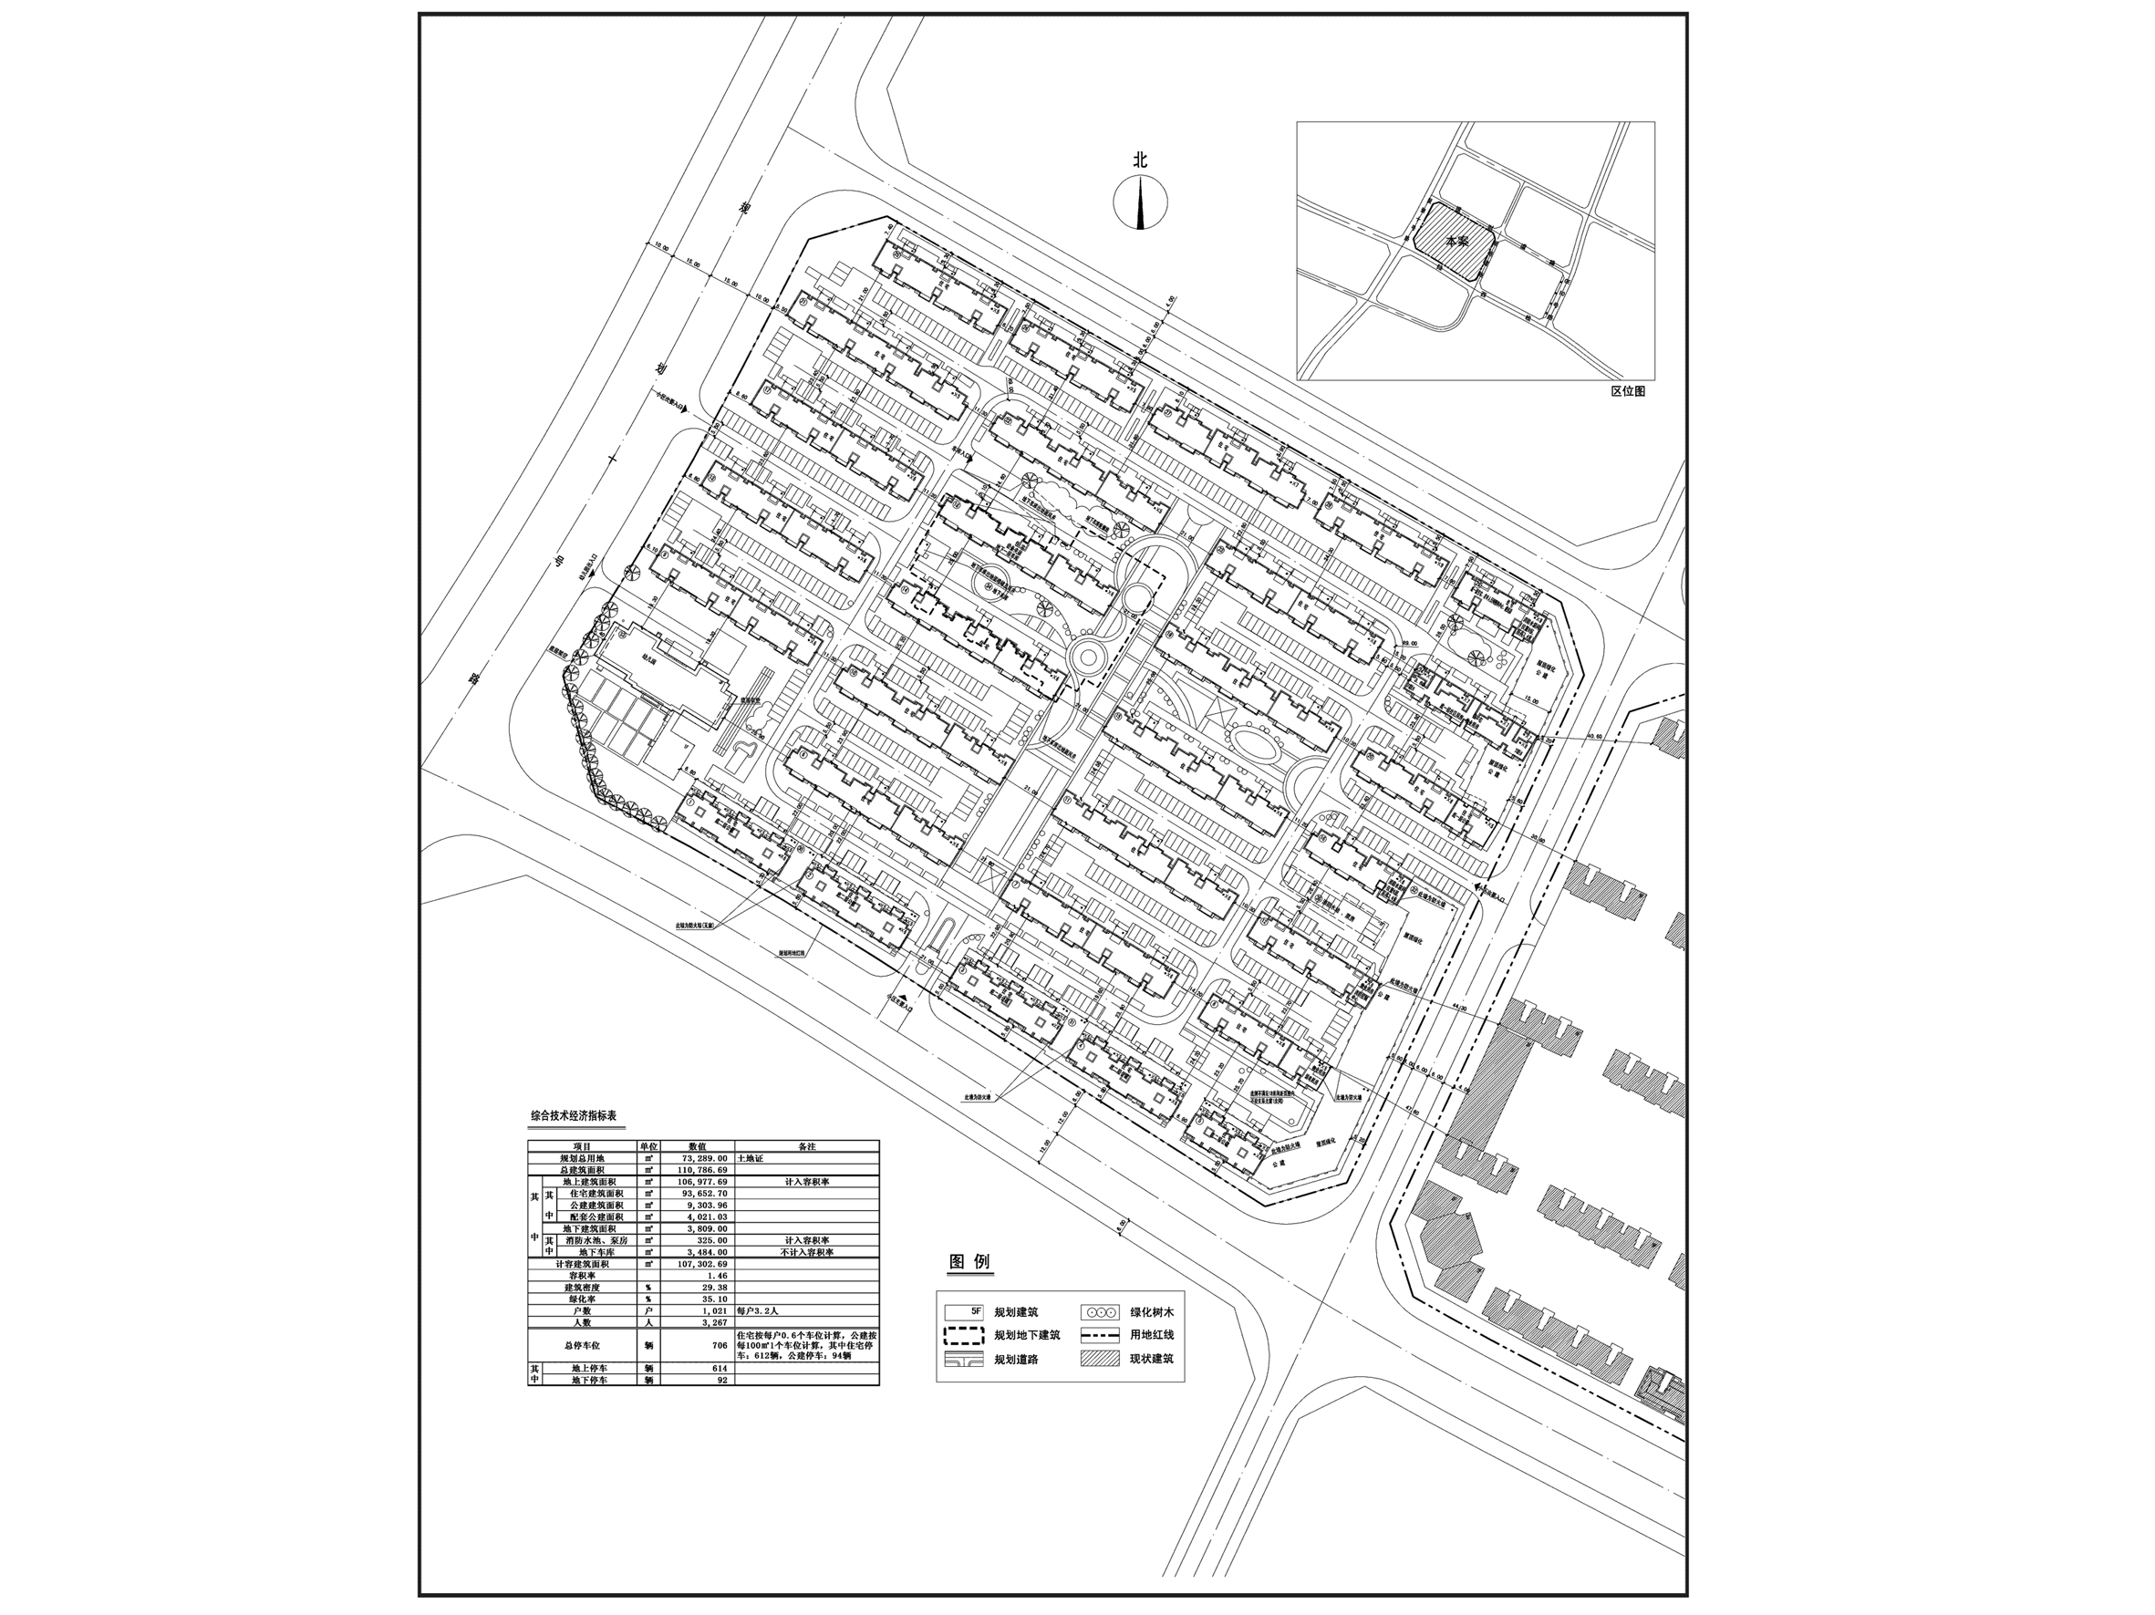

编号：2020大普规划第C019号
工程概况：

项目名称：大连北乐房屋开发有限公司欧洲小镇B区项目

建设单位：大连北乐房屋开发有限公司

设计单位：鲸米博锐设计（大连）有限公司

工程证号：建字第210282202010027号

批复日期：2020年9月18日

咨询电话：85779580

大连普湾经济区规划建设局

